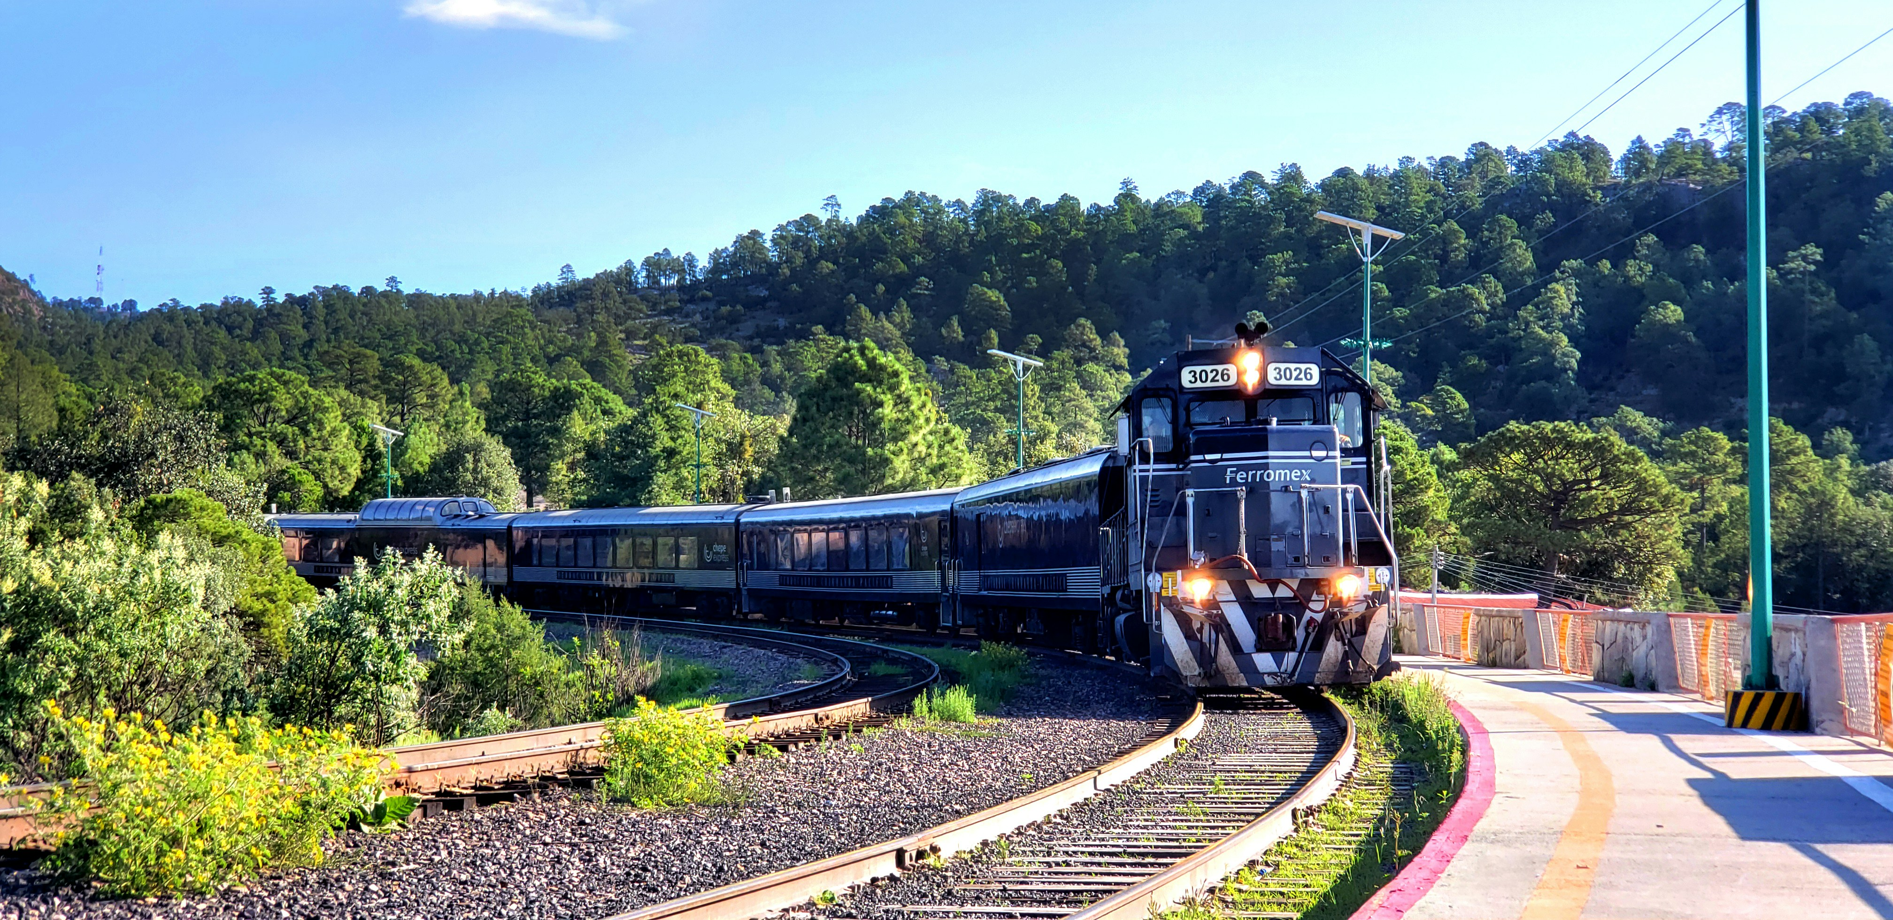
El Chepe por Barrancas del Cobre
Chihuahua – Creel – Posada Barrancas – Los Mochis.
05 días / 04 noches.

ITINERARIO
Salidas: jueves, sábado y martes
Vigencia: 15 de diciembre del 2024
Ref.: LCVL-BDC2CE

DIA 01: CHIHUAHUA JUEVES / SABADO / MARTES
Arribo a Chihuahua y traslado al hotel. Paseo por la ciudad visitando Catedral, Centro Cultural Universitario - antes Quinta Gameros, la Casa de Pancho Villa - hoy Museo de la Revolución y los Murales del Palacio de Gobierno. Los lunes no hay museos abiertos, pero se les dará un breve recorrido.
Nota. Para poder tomar este tour se tiene que llegar a Chihuahua a más tardar a las 14:00 horas. No incluye admisiones a museos

DÍA 02: CHIHUAHUA – CREEL VIERNES / DOMINGO / MIERCOLES
A las 07:30 horas nuestro guía pasará por ustedes al hotel para salir de Chihuahua rumbo al pueblo maderero de Creel (traslado en camioneta con aire acondicionado). Después de poco más de tres horas y media llegaremos al hotel en Creel. Por la tarde tendremos un paseo por los alrededores de Creel, visitando el Lago de Arareco, la Misión de San Ignacio, Valle de Los Hongos, Valle de las Ranas y una Cueva Tarahumara habitada. Resto de la tarde libre. Se recomienda visitar las tiendas de artesanía y el museo de arte Tarahumara. Cena incluida. Alojamiento.

DÍA 03: CREEL – POSADA BARRANCAS SABADO / LUNES / JUEVES
Desayuno. A las 08:30 horas, traslado por carretera a las Barrancas del Cobre, llegando aproximadamente a las 09:30 horas a su hotel. Les recomendamos tomar el tour opcional, al mirador de la piedra volada y parque de la aventura ahí tendrán la oportunidad tomar el recorrido en el impresionante teleférico o subirse a alguna de las dos vertiginosas tirolesas (traslado, entrada al parque y atracciones no incluidas). Comida incluida en el hotel al medio día. Por la tarde tendremos una caminata por los miradores de las Barrancas. Cena incluida en la noche. Alojamiento.

DÍA 04: BARRANCAS – LOS MOCHIS DOMINGO / MARTES / VIERNES
Desayuno. Traslado a las 10:00 horas a la estación de tren para abordar el famoso ferrocarril Chihuahua al pacífico Chepe Express. Salida a las 11:00 horas con destino a la ciudad de Los Mochis, en este trayecto disfrutaremos de las vistas más espectaculares del recorrido del tren. Llegada a las 17:40 horas y traslado a su hotel. Alojamiento.

DÍA 05: LOS MOCHIS LUNES / MIERCOLES / SABADO
Para este último día si su horario de vuelo lo permite, les recomendamos tomar el tour opcional, para conocer la ciudad, el puerto de Topolobampo o visitar la playa el Maviri o tomar el paseo en lancha para conocer al famoso delfín “El pechocho” (tour no incluido con costo adicional). Su aventura llega a su fin con su traslado de salida al aeropuerto.

Fin de servicios.

PRECIOS POR PERSONA EN MXN
SERVICIOS TERRESTRES
SENCILLA | DOBLE | TRIPLE | CUÁDRUPLE | MENOR  2-10 años
$25,990 | $15,660 | $12,920 | $12,345 | $9,570
SUPLEMENTO PARA CAMBIO DE BOLETO DE TREN:
Clase Ejecutiva |  | $ 879
Clase Primera |  | $2,579

EL PRECIO INCLUYE:

Chihuahua:
- Traslados: Aeropuerto / Hotel.
- Visita de Ciudad. Admisiones NO incluidas.
- Una noche de alojamiento en el hotel Plaza Chihuahua o Hampton Inn.
- Traslado en camioneta de Chihuahua a Creel

Creel:
- Cena y desayuno por persona (no se incluye bebidas en la cena).
- Tour de Creel
- Una noche de alojamiento en el hotel Parador del Alma o Cascada Inn.
- Traslado en camioneta de Creel a Posada Barrancas

Barrancas:
- Traslados hotel / estación de tren.
- 3 alimentos por persona
- Caminata por diferentes miradores de la Barranca.
- Una noche de alojamiento en el hotel Barrancas del Cobre o Mansion Tarahumara
- Boleto de Tren Chepe Express Clase Turista de Barrancas a Los Mochis

Los Mochis:
- Traslados: Estación / Hotel / Aeropuerto.
- Una noche de alojamiento en el hotel Plaza Inn o El Dorado.

NO INCLUYE:
- Transportación aérea.
- Impuestos aéreos.
- Alimentos no mencionados en el itinerario.
- Propinas a choferes y guías.
- Gastos de índole personal.
- Tours, recorridos y actividades de aventura en los sitios turísticos
- Entradas no mencionadas como incluidas

NOTAS:
- Pregunte por suplemento de hoteles de mejor categoría de El Fuerte por los Mochis
- Todos los traslados y tours son en servicios compartido
- PARA LOS MESES DE MAYO Y JUNIO NO APLICA LA SALIDA DE LOS SABADOS
- Menor se considera de 2 a 10 años.
- Se recomienda incluir en su equipaje bloqueador solar biodegradable, repelente de insectos biodegradable, lámpara de mano, cámara fotográfica o de vídeo.

LEGALES:
- Itinerario meramente referencial, puede sufrir cambios o variaciones dependiendo de la disponibilidad de servicios y tarifas en convenio solicitadas al momento de la reserva, de acuerdo a cuestiones climatológicas, epidemiológicas, religiosas o conflictos internos dentro del destino que se encuentren ajenos a la empresa. Debido a posibles modificaciones de Ferromex.
- Precios por persona en pesos mexicanos, sujetos a cambio, disponibilidad y confirmación de las tarifas en convenio cotizadas. Aplican restricciones.
- Menor aplica de 2 a 10 años.
- Tarifas con impuestos incluidos, vigentes hasta el 15 de diciembre del 2024.
- PARA LOS MESES DE MAYO Y JUNIO NO APLICA LA SALIDA DE LOS SABADOS
- Toda reservación, cambio o cancelación será se tomará como efectiva, siempre y cuando se tenga la confirmación por escrito.
- Salidas operan con mínimo 2 personas.
- Las habitaciones dobles y triples cuentan con 2 camas matrimoniales.
- Los pasajeros tendrán 10 minutos de tolerancia adicional a los tiempos acordados para la realización en cada visita, después de este tiempo de tolerancia, los pasajeros tendrán que alcanzar al guía por su propia cuenta.
- Solo se permite 1 maleta por persona de 23 kg. máximo.
- Tarifas no aplican en temporada Alta o días festivos, puede aplicar suplemento (Navidad, Fin de Año, Semana Santa, verano). Consulta con nuestros asesores expertos los programas disponibles para estas fechas.
- Los costos presentados en este itinerario aplican únicamente para pago con depósito o transferencia.
- Se recomienda adquirir un SEGURO DE ASISTENCIA EN VIAJE de cobertura amplia.

GASTOS DE CANCELACION:
Los cargos de cancelación se aplican únicamente a los servicios terrestres, no aplica para vuelos, cruceros, servicios especificados como no reembolsables o con condiciones diferentes que no permitan su cancelación.
Boletos de tren emitidos no son reembolsables.

